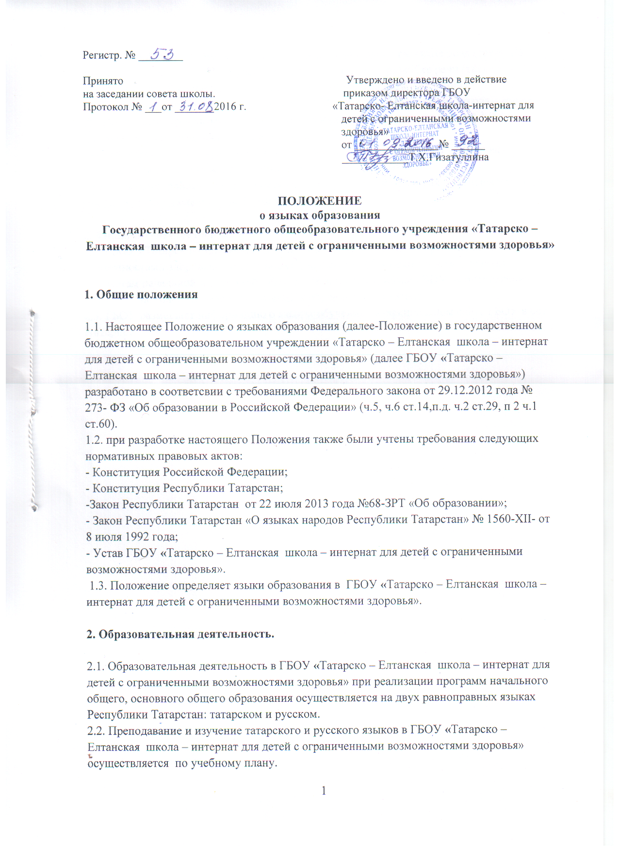
2.3.Татарский язык изучается в рамках предмета «письмо и развитие речи (тат)». На татарском языке преподается учебный предмет «чтение и развитие речи (тат).
2.4. Русский язык изучается в рамках предмета «письмо и развитие речи»
2.5. Остальные предметы учебного плана ГБОУ «Татарско – Елтанская школа – интернат
для детей с ограниченными возможностями здоровья» не указанные в п.п. 2.3-2.4. Положения, преподаются на русском языке.
2.6. Мероприятия, проводимые в ГБОУ «Татарско – Елтанская школа – интернат
для детей с ограниченными возможностями здоровья» в рамках организации воспитательной работы, организуются на русском, татарском языках в зависимости от их целей, тематики, целевой аудитории и иных факторов.

2. Заключительные положения.
2.1. ГБОУ «Татарско – Елтанская школа – интернат для детей с ограниченными возможностями здоровья» обеспечивает учащихся учебниками по всем учебным предметам начальной и основной образовательной программы ГБОУ на определенных в разделе 2 Настоящего положения о языках обучения и воспитания.
2.3. ГБОУ размещает информацию о языках обучения на официальном сайте ГБОУ в сети Интернет.

